Муниципальное автономное общеобразовательное учреждение
«Средняя общеобразовательная школы №15»
Городского округа город Стерлитамак Республики Башкортостан

ИССЛЕДОВАТЕЛЬСКАЯ РАБОТА (ПРОЕКТ)
ЭЛЕКТРОМАГНИТНЫЕ ВОЛНЫ

Выполнил: ученик 10А класса
Чувашов Максим Владиславович
Руководитель
индивидуального проекта
учитель физики
МАОУ «СОШ №15»
Шумайлова Регина Рафисовна

2026
ОГЛАВЛЕНИЕ
ВВЕДЕНИЕ 3
ГЛАВА 1. ТЕОРЕТИЧЕСКИЕ ОСНОВЫ ЭЛЕКТРОМАГНИТНЫХ ВОЛН 6
1.1. История открытия 6
1.2. Физическая природа электромагнитных волн. Характеристики и виды. 10
ГЛАВА 2. ЭКСПЕРИМЕНТАЛЬНАЯ ПРОВЕРКА СВОЙСТВ ЭЛЕКТРОМАГНИТНЫХ ВОЛН 17
2.1. Изучение экранирования электромагнитных волн металлами 17
2.2. Исследование экранирования электромагнитного поля сотового телефона 19
2.3. Оценка уровня электромагнитного фона в учебном помещении 19
ЗАКЛЮЧЕНИЕ 21
СПИСОК ИСПОЛЬЗОВАННЫХ ИСТОЧНИКОВ И ЛИТЕРАТУРЫ 23

ВВЕДЕНИЕ
Актуальность темы:
Электромагнитные волны – неотъемлемая часть современной цивилизации. Они лежат в основе радиосвязи, телевидения, интернета, медицинской диагностики и множества других технологий. Понимание их природы и свойств критически важно для дальнейшего технологического прогресса и обеспечения безопасности человека. При этом электромагнитные поля – не только продукт техногенной деятельности, но и естественная составляющая окружающей среды (излучение Солнца, магнитное поле земли). Понимание их природы, свойств и воздействия на живые организмы критически важно.
Проблема исследования заключается в том, что многие аспекты их взаимодействия с веществом и биологическими системами, остаются недостаточно изученными. В частности,
- нет полной ясности в механизмах влияния низкоинтенсивных излучений на клетки;
- требуются уточнения нормативов безопасности для новых диапазонов;
- растет актуальность защиты от электромагнитного загрязнения в городской среде.
Цель проекта – комплексно изучить электромагнитные волны как физическое явление, проанализировать их свойства, способы генерации и применения, а также оценить влияние на живые организмы.
Задачи исследования:
- Изучить физическую природу электромагнитных волн и их математическое описание.
- Рассмотреть историю открытия и ключевые эксперименты, подтвердившие существование электромагнитных волн.
- Проанализировать шкалу электромагнитных излучений и особенности каждого диапазона.
- Исследовать основные свойства волн (отражение, преломление, интерференция и др.)
- Оценить положительные и отрицательные эффекты воздействия электромагнитных волн на живые организмы.
- Изучить современные технологии, использующие электромагнитные волны, и перспективы их развития.
Объект исследования: электромагнитные волны как форма распространения электромагнитного поля в пространстве.
Предмет исследования: характеристики, механизмы распространения и практическое применение электромагнитных волн.
Гипотеза исследования. Предполагается, что электромагнитные волны, будучи фундаментальным физическим явлением, обладают комплексом взаимосвязанных свойств (распространение в вакууме, поперечность, интерференция, дифракция, поляризация и др.), которые определяют их универсальное практическое применение – от систем связи до медицинских технологий. При этом воздействие электромагнитных волн на биологические объекты носит двойственный характер: при контролируемом использовании они приносят пользу, но при повышении допустимых уровней интенсивности или длительном нерегулируемом воздействии способны оказывать негативное влияние на живые организмы:
Методы исследования. Для полного изучения и анализа проблематики темы исследования применялись различные методы.
- Теоретический анализ научной литературы и нормативных документов.
- Систематизация данных о диапазонах электромагнитных волн.
- Сравнительный анализ технологий генерации и приема излучения.
- Обобщение экспериментальных данных о биологическом воздействии.
Практическая значимость исследования.
Результаты проекта могут быть использованы в учебном процессе (на уроках физики, географии, экологии); при разработке мер по электромагнитной безопасности; для популяризации научных знаний о природе электромагнитных волн.

ГЛАВА 1. ТЕОРЕТИЧЕСКИЕ ОСНОВЫ ЭЛЕКТРОМАГНИТНЫХ ВОЛН

1.1. История открытия
История открытия электромагнитных волн –это последовательность ключевых научных достижений, которые привели к экспериментальному подтверждению теоретических предположений. Процесс начался с установления связи между электричеством и магнетизмом и завершился работами Генриха Герца, который доказал существование электромагнитных волн [2].
Датский физик Ханс Кристиан Эрстед в 1820 году продемонстрировал влияние электрического тока на магнитную стрелку [2]. Во время лекции он показал, что при приближении проводника с током магнитная стрелка компаса отклоняется. Это открытие положило начало новой области физики –электромагнетизму.
Эрстед опубликовал результаты в работе «Опыты, касающиеся действия электрического конфликта на магнитную стрелку». Его открытие вдохновило других учёных, таких как Андре-Мари Ампер и Майкл Фарадей, на дальнейшие исследования.
Английский физик Майкл Фарадей в 1831 году открыл явление электромагнитной индукции: электрическое напряжение, индуцированное в проводнике, пропорционально скорости изменения магнитного поля вокруг него. Это означает, что чем быстрее изменяется магнитное поле, тем больше электрическое напряжение будет индуцировано в проводнике. Он также ввёл понятие физического поля –непрерывной области пространства, заполненной силовыми линиями и взаимодействующей с веществом [5].
Фарадей первым предсказал существование электромагнитных волн. Он обнаружил поворот плоскости поляризации света в магнитном поле, что указывало на тесную связь между светом и электромагнетизмом.
Британский физик Джеймс Клерк Максвелл в 1865 году завершил построение теории электромагнитного поля классической физики. Он математически оформил теорию, ввёл понятия тока смещения и электромагнитного поля [1].
Анализ уравнений Максвелла позволил предсказать существование в свободном пространстве электромагнитного излучения (электромагнитных волн) и их распространение со скоростью света. На основе этого Максвелл пришёл к выводу об электромагнитной природе света. Он теоретически вычислил давление света.
Немецкий физик Генрих Герц в 1886–1888 годах экспериментально подтвердил теорию Максвелла. Интересно, что Герц не верил в существование электромагнитных волн и проводил опыты с целью опровергнуть выводы Максвелла [1]. Для экспериментов Герц использовал:
- Вибратор Герца (открытый колебательный контур) –источник электромагнитных колебаний. Он представлял собой два медных стержня с латунными шариками на ближних концах и цинковыми сферами или квадратными пластинами на удалённых. Между шариками оставался зазор –искровой промежуток. При разряде между шариками в окружающее пространство излучались электромагнитные волны.
- Резонатор (приёмник) – незамкнутое проволочное кольцо (или прямоугольная рамка) с латунными шариками на концах и регулируемым искровым промежутком.
Герц обнаружил, что если в передатчике происходит разряд, то в разрядном промежутке резонатора, удалённого от передатчика, тоже проскакивает искра.
Герц не только подтвердил существование электромагнитных волн, но и исследовал их свойства: отражение, интерференцию, дифракцию и поляризацию. Он доказал, что скорость их распространения совпадает со скоростью света, и что свет представляет собой разновидность электромагнитных волн.
Результаты Герца были изложены в работе «О лучах электрической силы» (декабрь 1888 года). Этот год считается годом открытия электромагнитных волн и экспериментального подтверждения теории Максвелла [1].
В 1893 г. первый аппарат, с небольшого расстояния передающий и получающий сигналы, созданные колебаниями электромагнитных волн, продемонстрировал Никола Тесла. Он же придумал и радиоантенну, улавливающую электромагнитные волны и индуцирующую электрический ток [6].
В 1894 г. был усовершенствован когерер –прибор, меняющий сопротивление под воздействием тока, индуцированного электромагнитными волнами. В том же году английский изобретатель Оливер Лодж продемонстрировал свой приёмник, в котором с помощью когерера регистрировались электромагнитные волны.
Ни Тесла, ни Лодж не стали развивать свои идеи для внедрения их на практике. Их наработки собрал воедино, усовершенствовал и воплотил в своём радиоприёмнике русский инженер Александр Степанович Попов. Основываясь на опытах Г.Герца, А.Попов разработал и создал устройство радиосвязи, которое было способно передавать информацию на расстояние свыше 200 метров [8].
Приёмник Попова с расстояния 25 м антенной улавливал волны, исходящие от искрового передатчика, напоминающего вибратор Герца, и с помощью когерера регистрировал их наличие звонками. Свой аппарат Попов продемонстрировал в 1895 г. на заседании Русского физико-химического общества.
В 1896 г. Попов создал радиотелеграф, в котором электромагнитными волнами кодировали сигналы азбуки Морзе. Подача тока в передатчике радиотелеграфа контролировалась прерывателем –телеграфным ключом, и продолжительностью подачи электромагнитных волн передавали точки и тире. Приёмник фиксировал эти сигналы долгими и короткими звонками. Первой радиограммой, переданной азбукой Морзе с расстояния в 250 м, были слова «Генрих Герц» –так Попов почтил вклад Герца в изобретение радио [5].
Дальнейшее развитие и изучение электромагнитных волн продолжилось с усовершенствования элементов радиотехники. В 1900-х годах итальянский радиотехник, предприниматель и дипломат Гульельмо Маркони продолжил развитие технологий радиосвязи и вывел технологию в массовое производство [8].
По всему миру начали изучать явления электромагнитной индукции и постепенными шагами открыли такие явления как:
- Короткие волны – обнаружена способность отражаться от ионосферы, что позволило вести дальнюю радиосвязь с малой мощностью.
- Ультракороткие волны – развитие телевидения, радиолокация.
- Микроволны – создание магнетрона и клистрона, применение в радарах, спутниковой связи, СВЧ-печи.
- Оптический диапазон – открытие лазерного принципа, генерация когерентного электромагнитного излучения в видимом и ИК-диапазонах. [9]
Для того чтобы мы с вами смогли пользоваться сотовой связью, выходить в глобальную сеть Интернет и не теряться на дорогах в ХХ-ХХI годах были сделаны революционные открытия:
- Квантовая электроника – теория и практика генераторов когерентного излучения, расширившие применение электромагнитных волн в медицине, обработке материалов, измерительной технике;
- Волоконно-оптическая связь – использование света в стеклянных волокнах, для передачи данных с высокой скоростью и малой потерей.
– Мобильные сети – стандарты GSM, 3G, 4G, 5G; работа в диапазонах от сотен МГц до десятков ГГц;
- Спутниковая навигация – использование микроволновых сигналов для точного позиционирования;
- Терагерцовая техника – исследование диапазона 01-10 ТГц, для безопасности (сканирование), медицины, спектроскопии.
– Метаматериалы и плазмоника – создание искусственных структур с небольшими электромагнитными свойствами [1].
От теоретических предположений Максвела и опытов Герца наука и техника прошла огромный путь развития в области электромагнитных волн, то что тогда казалось фантастикой, в наши дни используется повсеместно. Сегодня для нас электромагнитные волны – это основа связи, энергетики, медицины, науки и обороны, а их изучение продолжается и открывает нам новые возможности.

1.2. Физическая природа электромагнитных волн. Характеристики и виды.
Электромагнитные волны – это распространяющееся в пространстве переменное электромагнитное поле, состоящее из взаимосвязанных электрического и магнитного полей.
Главная отличительная особенность электромагнитных волн от механических – это способность распространения в вакууме. Для электромагнитных волн не требуется материальная среда [9].
Основу для изучения, как говорилось выше, заложил Максвелл, сформулировав систему уравнение электродинамики. Ключевыми следствиями этого уравнения стали две теории:
- Переменное электрическое поле создает магнитное поле (и наоборот) – возникает самоподдерживающаяся волна.
- Скорость распространения волны в вакууме равна скорости света:
$$с=\frac{1}{\sqrt{ε_{0}μ_{0}}}≈3*{10}^{8}\frac{м}{с},$$
где $ε_{0}$ – электрическая постоянная, $μ_{0}$ – магнитная постоянная.
- Свет – частный случай электромагнитной волны. [5]
Вторая особенность электромагнитных волн – это их двойственная природа. Корпускулярно-волновой дуализм – это свойство природы, состоящее в том, что материальные микроскопические объекты, могут при одних условиях проявлять свойства классических волн, а при других – свойства классических частиц.
- Волновые свойства (интерференция, дифракция, поляризация) заметны при наблюдениях на больших масштабах;
- Корпускулярные свойства (фотоны) проявляются при поглощении/излучении на атомном уровне.
Это единство описывается квантовой электродинамикой – теорией взаимодействия излучения с веществом [11].
Основные характеристики.
- Длина волны ($λ, м)$ – расстояние между двумя ближайшими точками колеблющимися в одной фазе;
- Частота ($ν, Гц)$ – число колебаний в секунду;
- Период колебаний (Т, с) – время одного полного колебания;
- Скорость ($υ, м/с)$ – в вакууме равна скорости света;
- Поляризация – ориентированность вектора $\vec{E}$ в пространстве;
- Интенсивность (I, Вт/$м^{2}$) – энергия, переносимая волной через единицу площади за единицу времени [10].
Электромагнитные волны разделяют по частоте и длине волны и называется это – электромагнитный спектр.
Радиоволны - являются процессом распространения электромагнитных колебаний в пространстве, они образуются с помощью токов высокой частоты диапазона 3 кГц - 300МГц.
Самые ранние применения радиоволн очевидны – радио и телевидение. Основная область применения радиоволн – это радиолокация, радиовещание и радиосвязь. Используя радиоволны, можно передавать различную информацию, для этого нужен радиопередатчик и радиоприемник [9].
Использование радиоволн в спектроскопии:
Радиоволны в диапазоне 60 – 900 МГц используются в спектроскопии ядерного магнитного резонанса (сокращенно МР). Принцип этого метода основан на взаимодействии магнитных полей с магнитными моментами атомных ядер. Обычно это ядра водорода, т.е. протоны.
Использование радиоволн в медицине:
В медицине магнитно-резонансная томография (МРТ) является одним из наиболее точных методов неинвазивного исследования внутренних органов человека.
Применение радиоволн в астрономии:
Обнаружение радиоволн играет важную роль в астрономических исследованиях. Это единственный диапазон электромагнитного излучения, помимо видимого света, который беспрепятственно проникает в атмосферу [12].
Микроволны – поддиапазон радиоизлучения, который примыкает к инфракрасному. Еще их называют сверхвысокочастотными, так как у них самая большая частота в радиодиапазоне: 300 МГц – 300 ГГц.
Микроволны находят применение в десятках сфер – от быта до космических исследований.
Самым распространенным устройством, для генерации микроволнового излучения – это микроволновые печи. В печи, через специальное устройство магнетрон генерируются микроволны, на частоте 2,45 ГГц, волны проникают в пищу и взаимодействуют с молекулами воды, жиров и сахаров [9]. Молекулы начинают вращаться под действием переменного поля и трение между ними создает тепло, нагревая пищу.
Инфракрасные волны – электромагнитное излучение, которое находится в области между красным концом видимого света и микроволнами. Эти волны занимают диапазон 300 ГГц –400 ТГц.
Основные свойства:
- Тепловое излучение: все тела с температурой выше абсолютного нуля испускают (ИК-волны).
- Проницаемость: ИК-лучи проходят свозь некоторые матерела, непрозрачные для видимого света.
- Избирательное поглощение: молекулы води и $СО_{2}$ и других газов поглощают ИК на характерных длинах волн; азот и кислород в атмосфере в основном прозрачен.
- Низкая чувствительность к электромагнитным помехам: выгодно отличает ИК – связь от радиоканалов и в промышленных условиях [11].
Видимый свет – электромагнитное излучение, находящееся в воспринимаемой для человека части электромагнитного спектра, которую видит глаз человека. Такие волны занимают частотный диапазон 400 ТГц – 770 ТГц.
Спектр видимого излучения условно делиться:
- Фиолетовый 667-789 ТГц;
- Синий 6285-667 ТГц;
- Голубой 588-625 ТГц;
- Зеленый 545-588 ТГц;
- Салатовый 526-545 ТГц;
- Желтый 508-526 ТГц;
- Оранжевый 476-508 ТГц;
- Красный 384-476 ТГц;
Остальные цвета (не входящие в условное разделение спектра) получаются путем смешения монохроматических волн или изменения их интенсивности, насыщенности. Белый цвет получается путем смешения всех цветов, а не отдельный. Черный цвет получается от веществ, которые поглощают видимую часть спектра.
Ультрафиолетовые волны – электромагнитное излучение, которое занимает диапазон между фиолетовым концом видимого света и рентгеновским излучением, диапазон 770 ТГц – 30 ПГц. Отличительной особенностью данного спектра является проникающая способность и активное взаимодействие с веществом [9].
Классификация УФ-излучения по длинам волн
- Ближний ультрафиолет (315-400 нм)
- проникает глубоко в кожу;
- вызывает загар и фотостарение;
- проходит через обычное стекло.
- Средний ультрафиолет (280-315 нм)
- частично задерживается озоновым слоем;
- стимулирует выработку витамина Д в коже;
- может вызывать солнечные ожоги.
- Дальний ультрафиолет (100-280 нм)
- полностью поглощается атмосферой Земли;
- обладает сильным бактерицидным действием (повреждает ДНК микроорганизмов);
- используется для стерилизации воздуха, воды и поверхностей.
- Экстремальный ультрафиолет
- полностью поглощается атмосферой;
- наиболее мощное и опасное УФ-излучение;
- применяется в научных исследованиях и нано технологиях.
Рентгеновские лучи – электромагнитное излучение с энергией фотонов от 10 эВ до нескольких МэВ и длиной волны от 0,005 нм до 100 нм. Расположены на шкале электромагнитных волн между ультрафиолетовыми и гамма-излучением [12].
Классифицируются рентгеновские лучи по «жесткости»:
1. Мягкое рентгеновское излучение
- меньше энергия фотона и частота;
- большая длина волны;
- слабее проникает в вещество;
- применяется в некоторых медицинских и исследовательских задачах.
2. Жесткое рентгеновское излучение
- большая энергия фотонов;
- малая длина волны;
- высокая проникающая способность;
- используется в промышленности (дефектоскопия), лучевой терапии, исследованиях.
Важно отметить, рентгеновское излучение – ионизирующее, поэтому обладает высокой проникающей способностью и взаимодействия с веществом. Может вызывать: лучевую болезнь, приводить к ожогам, повышает риск злокачественных опухолей, требует строгого соблюдения норм радиационной безопасности.
Гамма-лучи (гамма-излучение) – электромагнитное излучение с чрезвычайно малой длинной волны и высокой энергией фотонов. Относиться к ионизирующим излучениям: при взаимодействии с веществом вызывает образование ионов.
Главные свойство гамма-лучей – это высокая проникающая способность, гамма-излучение проходит через значительные тощи вещества [12].
Биологическое воздействие:
- Ионизация тканей – повреждение молекул ДНК, белков, мембран;
- Острая хроническая лучевая болезнь;
- Стохастические эффекты – повышенный риск онкологических заболеваний;
- Мутагенное и тератогенное действие (повреждение наследственного материала, пороки развития);
- Подавление деления клеток – используется в радиотерапии для уничтожения раковых опухолей.

ГЛАВА 2. ЭКСПЕРИМЕНТАЛЬНАЯ ПРОВЕРКА СВОЙСТВ ЭЛЕКТРОМАГНИТНЫХ ВОЛН
Для подтверждения теоретических положений, изложенных в первой главе, была проведена практическая работа. Её цель – наглядно продемонстрировать основные свойства электромагнитных волн, такие как способность проходить через различные материалы, экранироваться металлами, а также оценить реальный уровень электромагнитного фона в помещении школы.

2.1. Изучение экранирования электромагнитных волн металлами
Оборудование:
- смартфон (источник сигнала, включён режим вызова или воспроизведения музыки через динамик);
- портативная Bluetooth-колонка (приёмник);
- пищевая алюминиевая фольга;
- металлическая крышка от кастрюли;
- пластиковая крышка;
- картонная коробка;
- деревянная разделочная доска.
Ход работы:
- Расположить смартфон и колонку на расстоянии 0,5 м друг от друга. Убедиться, что музыка играет устойчиво.
- Поочерёдно полностью накрыть смартфон каждым из предметов: пластиковая крышка, картонная коробка, деревянная доска, металлическая крышка, алюминиевая фольга (плотно завернуть телефон).
- Зафиксировать, изменилось ли качество звука или сигнал пропал.
- Дополнительно: развернуть телефон из фольги и проверить, восстановился ли сигнал.
Данные исследования представлены в таблице №1.

Табл. 1.
Материал экрана | Сигнал проходит | Примечание
Без экрана | Да | Отличный приём
Пластик | Да | Без изменений
Картон | Да | Без изменений
Дерево | Да | Без изменений
Металлическая крышка | Частично | Звук прерывается
Фольга (плотно) | Нет | Сигнал полностью пропал
Фольга снята | Да | Сигнал восстановился
Результаты изучения экранирования ЭМ волн металлами
Анализ таблицы:

Вывод:
Электромагнитные волны свободно проходят через диэлектрики (пластик, картон, дерево), но не проходят через сплошной металл. Алюминиевая фольга полностью экранирует смартфон, что доказывает принцип электромагнитной защиты. Этот эффект используется в экранированных кабелях, защитных чехлах и СВЧ-печах.

2.2. Исследование экранирования электромагнитного поля сотового телефона
Оборудование:
- смартфон (режим вызова);
- металлическая сетка, пищевая фольга, картон, пластик;
- приложение-индикатор уровня сигнала (Wi-Fi или сотовая связь).
Ход работы:
- Зафиксировать уровень сигнала без экрана.
- Завернуть телефон в каждый материал по очереди.
- Измерить уровень сигнала (в условных единицах).
Результаты:
- Без экрана: – 65 дБм
- Картон/пластик: – 67 дБм (почти без изменений)
- Фольга: сигнал отсутствует
- Металлическая сетка: ослабление на 30 дБм
Вывод: сплошной металл полностью экранирует ЭМ волны. Это объясняет, почему чехол-«книжка» с фольгой блокирует связь.

2.3. Оценка уровня электромагнитного фона в учебном помещении
Оборудование: измеритель уровня ЭМ поля (или приложение на смартфоне с магнитометром, например «Teslameter»); линейка.
Ход работы:
- Провести замеры у розеток, у работающего компьютера, у доски, у окна, в центре класса.
- Сравнить с фоновым значением (на улице вдали от ЛЭП).
Результаты (условные единицы):
- Фон на улице: 0,05
- Центр класса: 0,08
- У окна: 0,07
- У компьютера (включён): 0,35
- У розетки (без нагрузки): 0,10
- У розетки (включён зарядник): 0,22
Вывод: основной вклад в ЭМ фон вносят работающие электроприборы (особенно компьютеры и зарядные устройства). Фон не превышает санитарных норм, но рекомендуется находиться на расстоянии >50 см от работающего оборудования.

ЗАКЛЮЧЕНИЕ
В ходе выполнения данного исследовательского проекта была комплексно изучена природа электромагнитных волн, их свойства, история открытия и современное применение. В теоретической части рассмотрены ключевые этапы развития учения об электромагнетизме –от опытов Эрстеда и Фарадея до уравнений Максвелла и экспериментального подтверждения Герцем. Показано, что электромагнитные волны являются универсальным физическим явлением, способным распространяться в вакууме, обладающим поперечностью, интерференцией, дифракцией и поляризацией.
Анализ шкалы электромагнитных излучений выявил огромный диапазон частот и длин волн – от сверхдлинных радиоволн до жёсткого гамма-излучения. Каждый диапазон имеет свои особенности генерации, распространения и взаимодействия с веществом, что определяет его применение в связи, медицине, науке, промышленности и быту.
Практическая часть работы позволила экспериментально подтвердить ряд теоретических положений. В первом опыте установлено, что электромагнитные волны свободно проходят через диэлектрики (пластик, картон, дерево), но полностью экранируются сплошным металлом, в том числе алюминиевой фольгой. Во втором опыте доказано, что металлическая фольга блокирует сигнал сотового телефона, что может быть использовано для защиты от ЭМ полей. В третьем опыте измерен электромагнитный фон в школьном помещении: его уровень не превышает санитарных норм, однако работающие компьютеры и зарядные устройства создают локальные повышения, что требует соблюдения безопасного расстояния (не менее 50 см).
Таким образом, выдвинутая гипотеза полностью подтвердилась. Электромагнитные волны действительно обладают комплексом взаимосвязанных свойств, обеспечивающих их универсальное применение, но при этом способны оказывать негативное биологическое воздействие при превышении допустимых уровней интенсивности или длительном нерегулируемом облучении.
Результаты работы могут быть использованы на уроках физики, экологии, а также при разработке рекомендаций по электромагнитной безопасности в быту и образовательных учреждениях. Дальнейшие исследования целесообразно направить на изучение влияния новых диапазонов (5G, терагерцовое излучение) и разработку доступных средств защиты в городской среде.

СПИСОК ИСПОЛЬЗОВАННЫХ ИСТОЧНИКОВ И ЛИТЕРАТУРЫ
- Герц Г. Электромагнитные волны и их свойства. – М.: Наука, 2022. – 128 с.
- Еремеев В.С. История открытия электромагнетизма. – М.: Физматлит, 2022. – 184 с.
- Кузнецов С.В. Биофизика электромагнитных полей. – СПб.: Наука, 2021. – 192 с.
- Лодж О. Радиоволны и жизнь. – СПб.: Питер, 2022. – 176 с.
- Максвелл Дж.К. Трактат об электричестве и магнетизме. – 3-е изд. – М.: Юрайт, 2023. – 512 с.
- Маркони Г. Радиосвязь и её развитие. – М.: Техносфера, 2021. – 240 с.
- Никитин А.А. Электромагнитный спектр и его применение. – М.: Лаборатория знаний, 2022. – 208 с.
- Попов А.С. Рождение радио: документы и материалы. – М.: Радиотехника, 2021. – 200 с.
- Савельев И.В. Курс физики. Т. 2. – 6-е изд. – М.: КноРус, 2022. – 496 с.
- Тесла Н. Электромагнитные резонансные системы. – М.: Эксмо, 2023. – 304 с.
- Фарадей М. Избранные труды по электродинамике / пер. с англ. под ред. А.Н. Тихонова. – СПб.: Лань, 2021. – 256 с.
- Яворский Б.М., Детлаф А.А. Физика для вузов. – М.: ИНФРА-М, 2023. – 624 с.

ПРИЛОЖЕНИЕ
Прил. 1
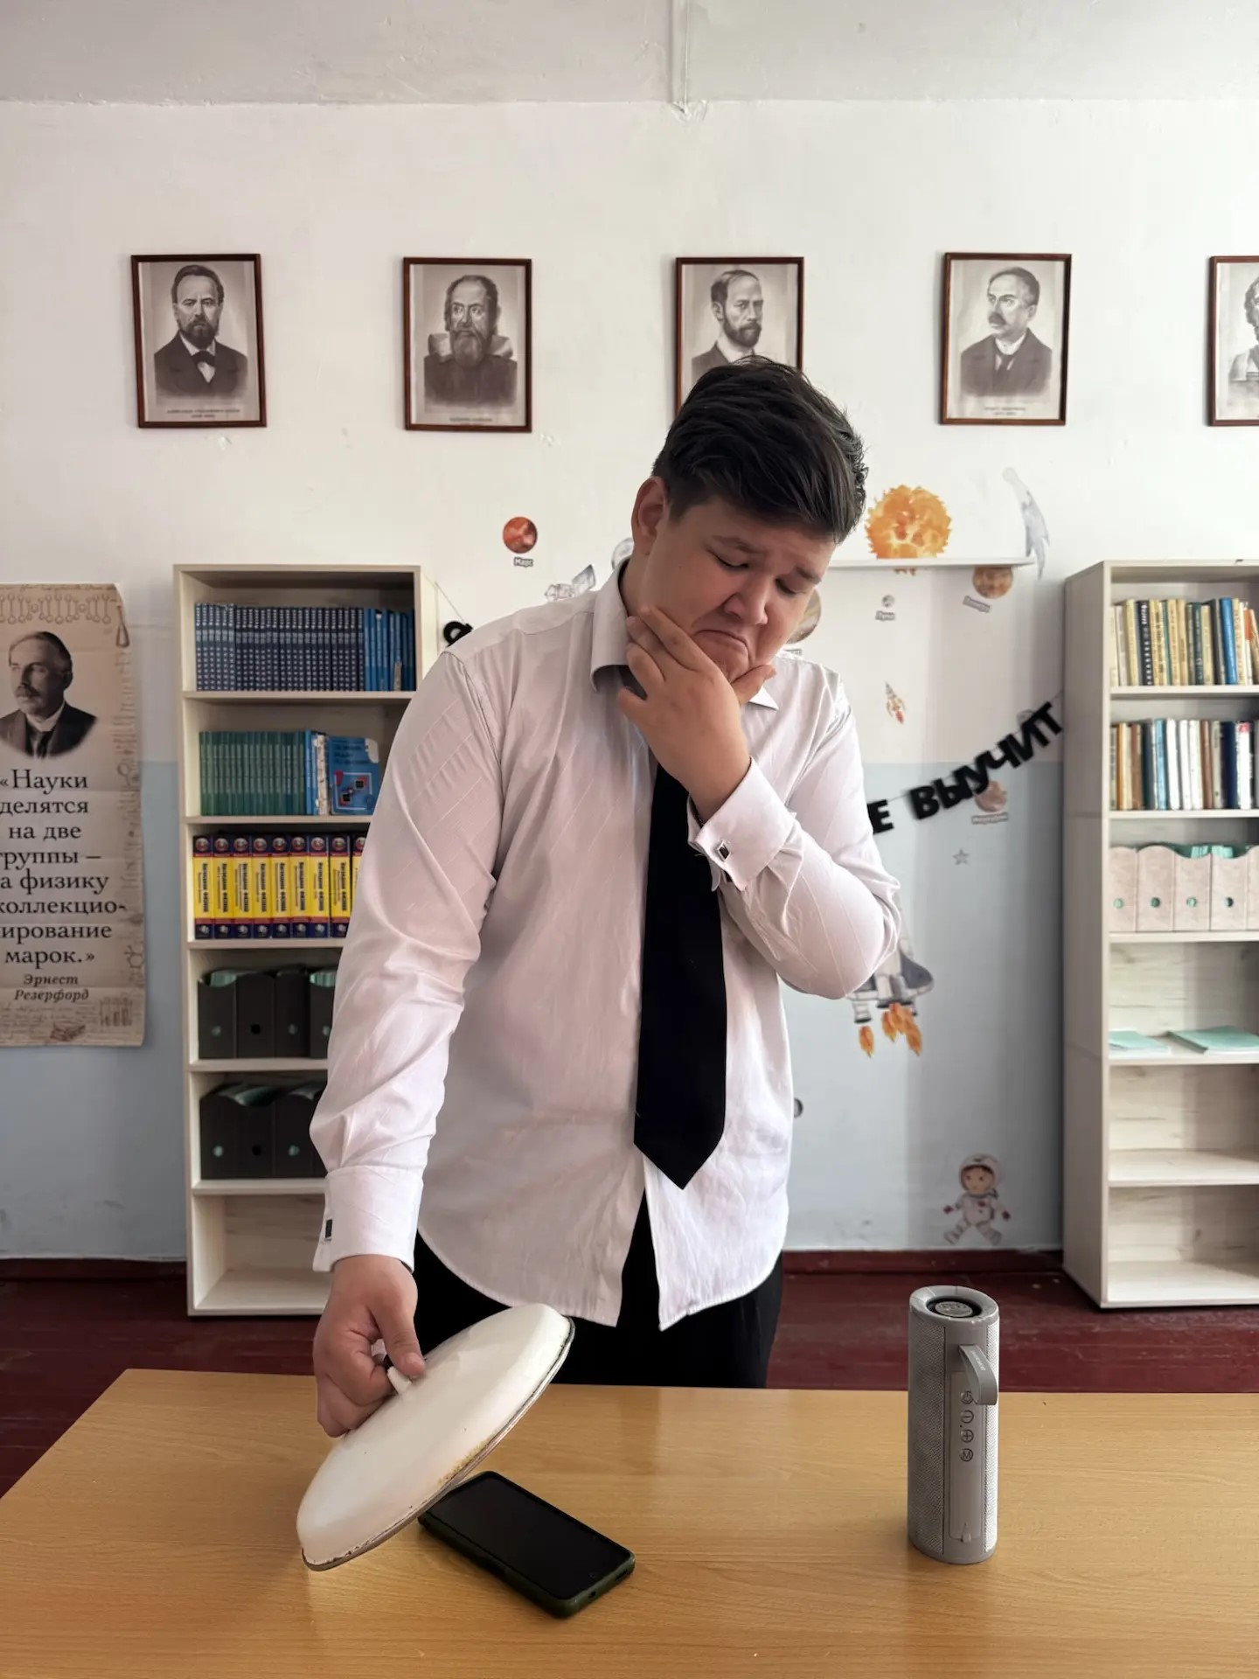
Эксперимент 1. Изучение экранирования электромагнитных волн металлами

Прил. 2
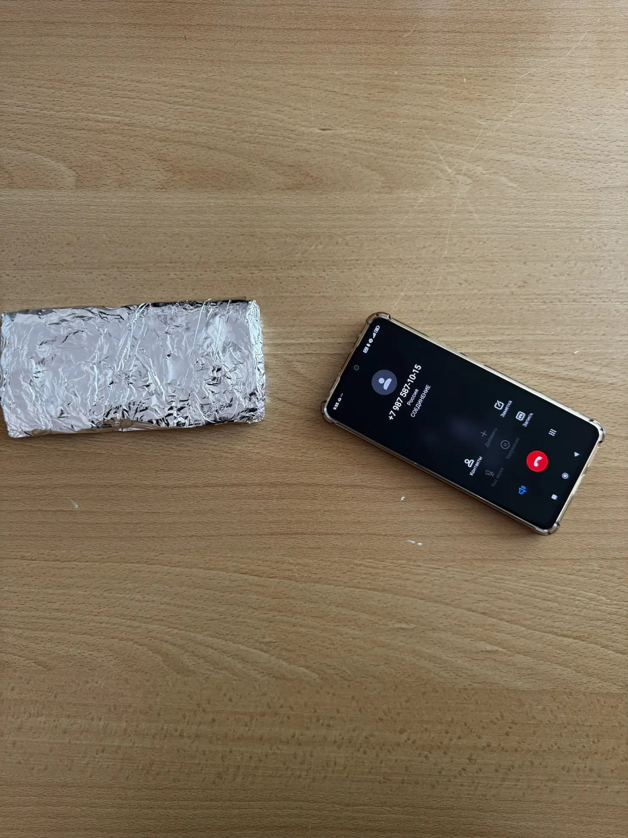
Эксперимент 2. Исследование экранирования электромагнитного поля сотового телефона

Прил. 3
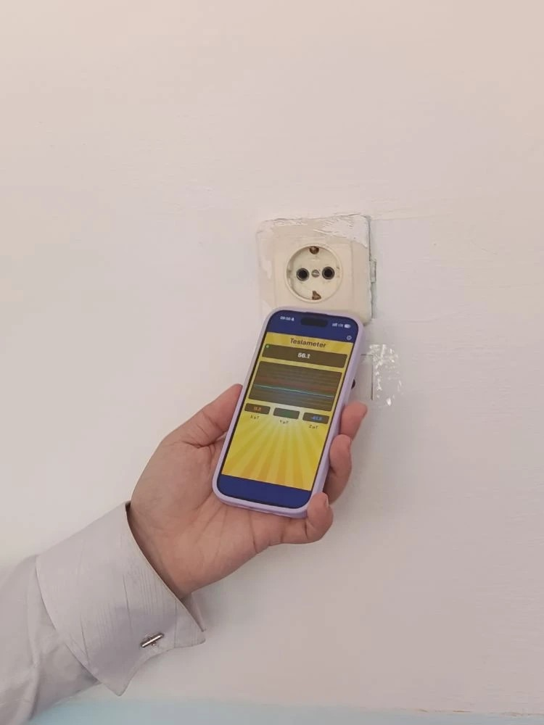
Эксперимент 3. Оценка уровня электромагнитного фона в учебном помещении

